INSTITUCIÓN EDUCATIVA FE Y ALEGRIA NUEVA
GENERACIÓN

Trabajo:
Construcción del saber (traje hecho de materiales reciclables)

Elaborado Por:
Luis Miguel Sáenz Ángel

Materia: QUIMICA
Grupo: 10ºa
Maestr@: Roció López
2 de septiembre del 2014

Introducción

“En Colombia existen un gran problemas de sobrepoblación, donde cada persona desecha y produce tonelada de materia reciclable al año, de la cual solo se toma en cuenta el 70 % para el desarrollo de otros productos. Esto nos indica que en Colombia hay un 30% de material reutilizable que se está desperdiciando y que genera daños a nivel ambiental, afectando a toda la población y fauna y flora que los rodea“

TEMA

Traje hecho con materiales reciclables
Un traje realizado como materiales que normalmente descacharíamos, es una idea que pretende hacer conciencia e innovar de manera drástica en la sociedad en la que nos desarrollamos, donde comprar prendas de vestir se convirtió en un gran pasatiempo.
El traje consta de barias partes que serán realizadas con distintos elementos como bolsas de leche, papel periódico, entre otros. Este traje está diseñado para ser utilizado por niñas entre los 5 y los 7 años de edad, teniendo una talla estándar. El traje incluye: FALDA (bolero), CHALECO (con adornos), MOÑO y SANDALIAS.
¿Cómo se produce el plástico?
Los plásticos son materiales formados por moléculas muy grandes de cadenas de átomos de carbono e hidrógeno

Todos aquellos elementos plásticos, se producen o son derivados del petróleo. Los plásticos son sustancias químicas sintéticas denominadas polímeros, de estructura macromolecular (son moléculas que tienen una masa molecular elevada) que puede ser moldeada mediante calor o presión. Para obtener la materia prima con la que se elaborara el plástico, primero se debe purificar el petróleo por medio de un proceso de destilación, el cual se hace a diferentes temperaturas para obtener sus distintos componentes debido a sus diferentes puntos de ebullición. De aquí se extrae el etileno (CH2=CH2) este gas es polimerizado y solidificado hasta crear lo que se llama polietileno este es cortado en pequeños granos para facilitar su moldeamiento.
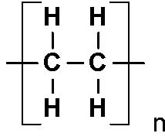
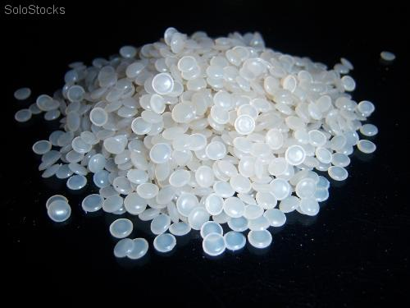

EL POLIETILENO (PE)
La mayoría de los grados de polietilenos de baja, media y alta densidad tienen una excelente resistencia química, lo que significa que no es atacado por ácidos fuertes o bases fuertes. También es resistente a los oxidantes suaves y agentes reductores

IMPACTO AMBIENTAL
El plástico es un material maleable, resistente, durable y de fácil distribución; ayudan a los usuarios en los procesos de empaquetado, conservar alimentos para su distribución.
EL PLASTICO es botado en los rellenos sanitarios o ríos en donde con el contacto con el agua se rompe y se forman pequeñas partículas que se asemejan al zooplancton, y estas son confundidas por los peses que se alimentan de ello lo cual representa un peligro para la vida de estos animales

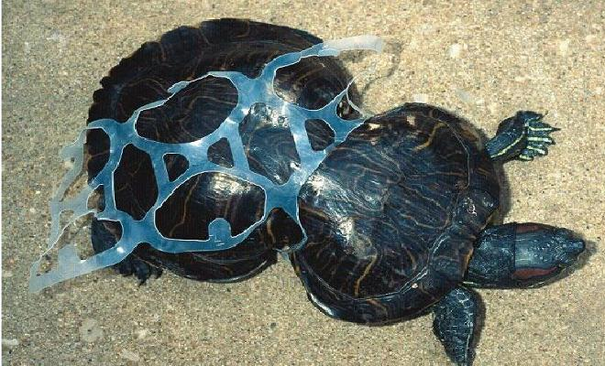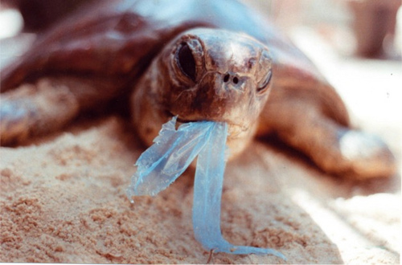

Se estima que al año se arrojan entre 4 y 6 millones de toneladas de plástico al mar un ejemplo de esto es LA GRAN MANCHA DE PLASTICO que hay entre NORTE AMETICA Y JAPON, donde las corrientes marinas han logrado en los últimos 42 años juntar más de 100 millones de toneladas de plástico, lo que es equivalente a la superficie de PERU o ECUADOR Y BOLIVIA juntos
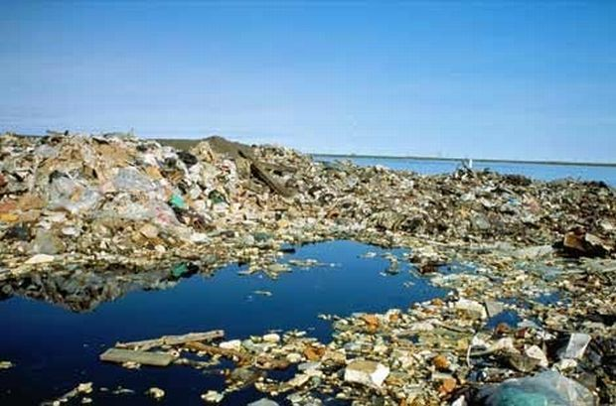

HIPOTECIS
Lo que se pretende con el traje, es que las personas reemplacen sus habituales prendas de vestir por unas hechas de materiales que fueron reciclados, de este modo se contribuiría al buen comercio y a la limpieza del medio que está contaminado con elementos solidos difíciles de descomponer
Así también se pretende empezar a hacer un cambio y generar conciencia ambiental, de este modo lograremos tener ideas que puedan servir al desarrollo social, pero que a su vez sea un beneficio para el planeta como tal.

TEORIA
Si logramos reutilizar todos aquellos materiales que se encuentran en nuestro entorno social (basura), podremos lograr el mejoramiento visual y ambiental de nuestras calles y comunidades en general. Los desagües no se taponaran, sin generar inundaciones, habrán zonas en las cuales se dejaría de tener animales que transporten virus e infecciones que nos afectan a todos.
También se lograra expandir la economía con un producto innovador que permitirá el desarrollo personal y nacional a nivel económico y ambiental

EXPERIMENTACION

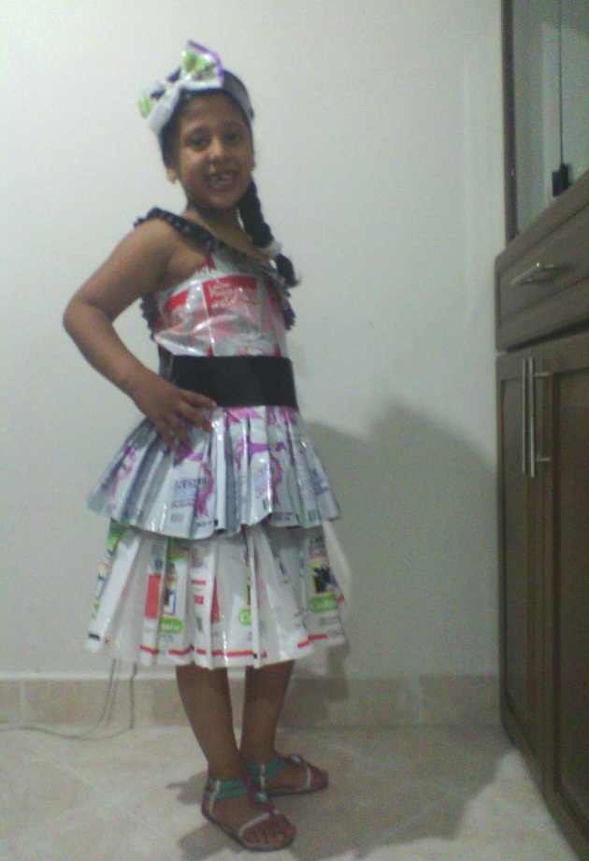

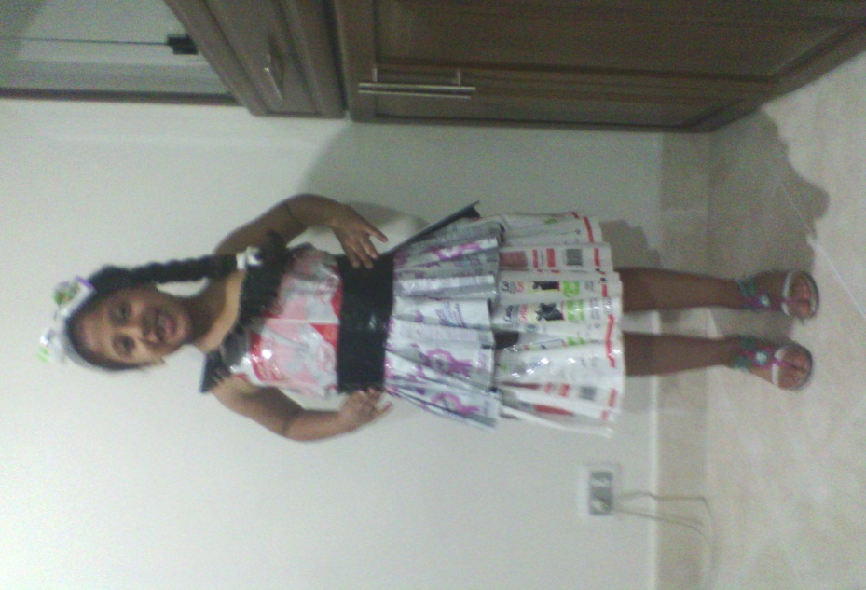

CONCLUCIONES

-Debemos cuidar nuestra fauna y flora, teniendo precaución y extremo cuidado con la manipulación y desecho de los residuos

-Tomar conciencia y empezar a utilizar métodos que puedan contribuir al buen desarrollo social y ecológico (método de las 3 R, REDUCIR, REUSAR, REUTILIZAR)

-Es adecuado compensar al medio ambiente por los usos y daños que hagamos de él, una forma podría ser la siembra de árboles y recolección de desechos.

